恵那エネルギー環境研究所報告 Vol.２ 2003-09
風力，太陽光 ハイブリッド発電システムの設置と発電状況１
自然エネルギーの研究資料 恵那エネルギー環境研究所

１．テーマ
本格的な風力，太陽光ハイブリッド発電システムは，実用となるか
風力発電と太陽光発電の両方を同時にできる本格的なハイブリッド発電システムを設置する。どれだけ実用的に活用できるか。

２．説明
今までの自然エネルギーの研究から、生活の中で実用的な風力や太陽光発電システムを作ることは、コスト面や設置条件さまざまな点において大変困難であることが分かってきた。しかし，これからの環境を考えたとき，研究面と実用的な面の両面を考えなければ今後の発展性はない。
今回、研究をさらに発展させるために風力発電と太陽光発電を組み合わせた、ハイブリッド発電システムを作ることにした。

３．目的・考え方
・生活に実際役立つ風力発電システムを作る。
・かなりの風が吹かないと発電しない可能性がある。
・風がなければ発電できない。
・太陽光発電と組み合わせないと、実際に使える発電システムができない。
・風力発電と太陽光発電を組み合わせた、ハイブリッド発電システムを設置する

４．準備・用意する物
・風力発電機のセット
・太陽電池（太陽光発電用）
・コンクリート柱（地上高 約８ｍ）
・発電コントローラー
・バッテリー（蓄電池）
・インバーター〔１２V（直流）⇒１００V（交流）〕
・各種配線
その他
≪本格的風力発電機組み立ての様子≫
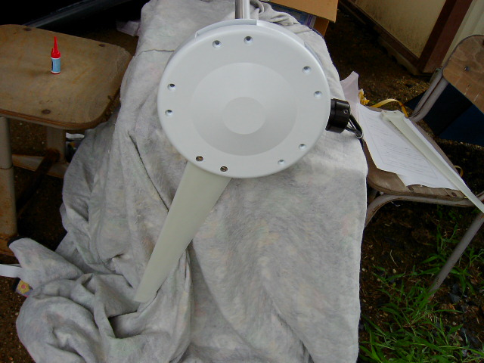
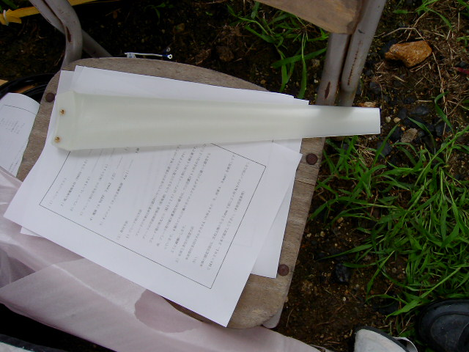

◇風力発電機の羽根取り付け軸 ◇風力発電機の羽根

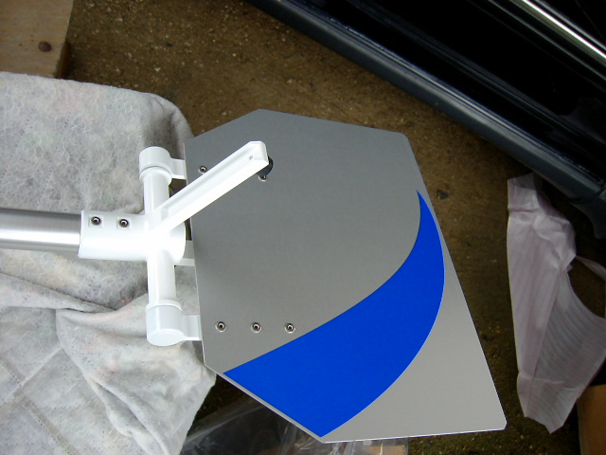
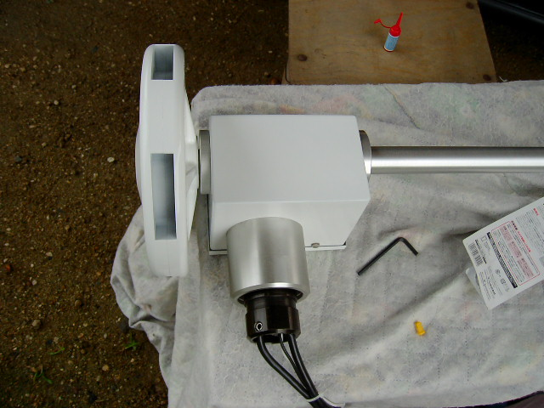

◇発電装置部分 ◇風力発電の尾翼

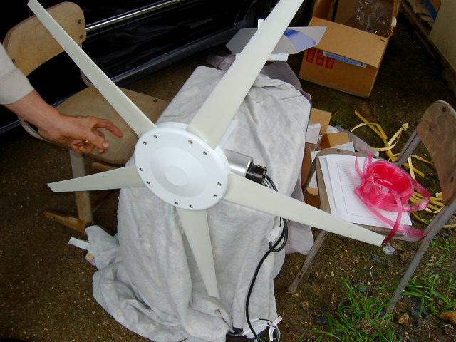
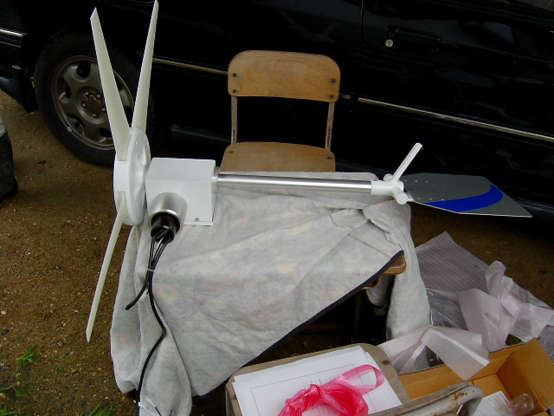

◇風力発電機全体 ◇風力発電機全体

≪取り付けの様子≫
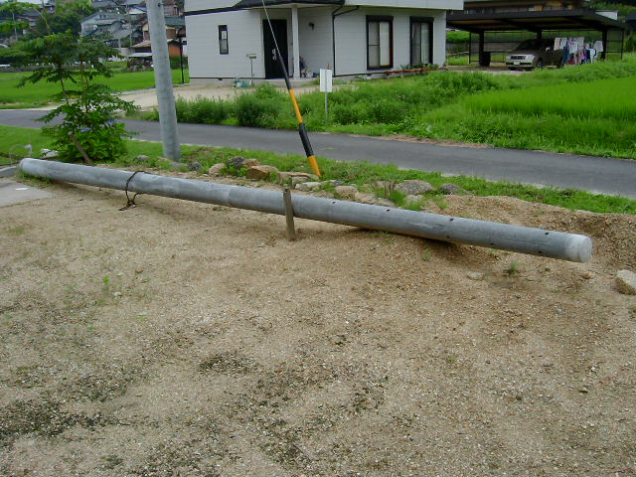
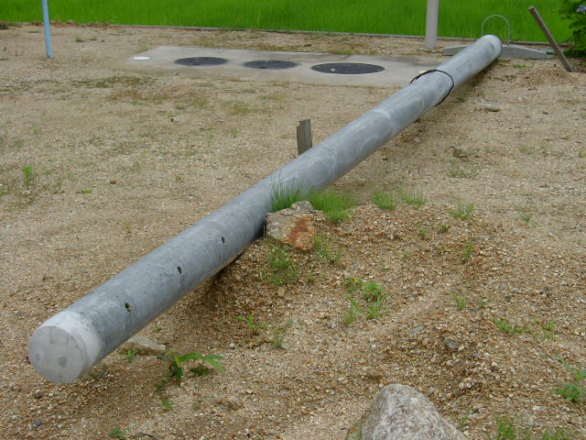

◇コンクリート柱：約8ｍ ◇コンクリート柱

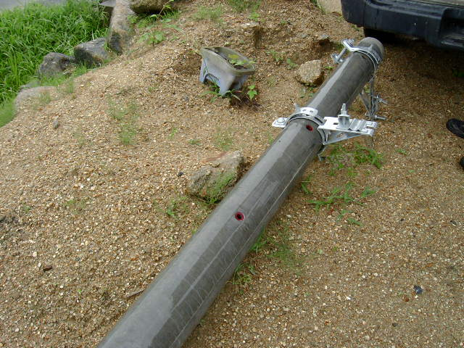
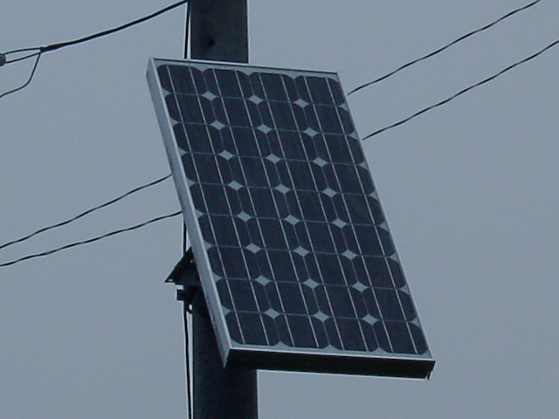

◇コンクリート柱と取付金具 ◇太陽電池（85Ｗ）

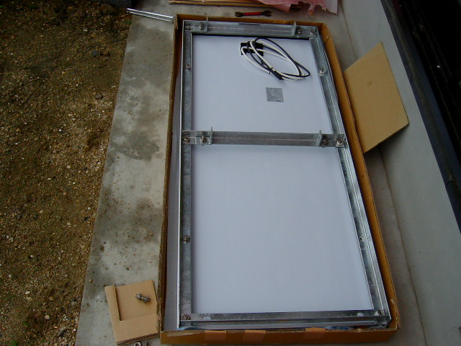
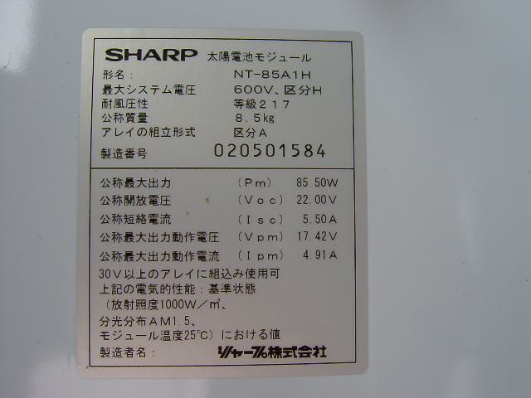

◇シャープ太陽電池モジュール ◇太陽電池裏側
性能表

≪組み立ての様子≫

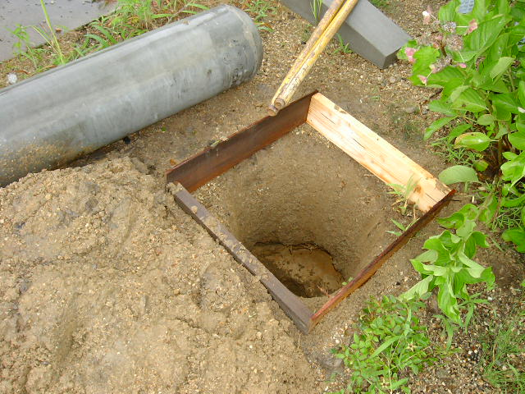
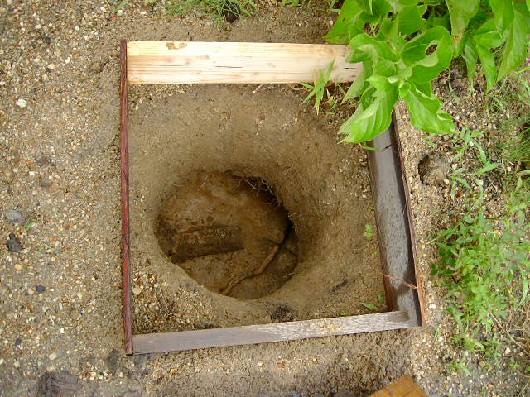

◇コンクリート柱を立てる穴 ◇約1.３m程度の深さ

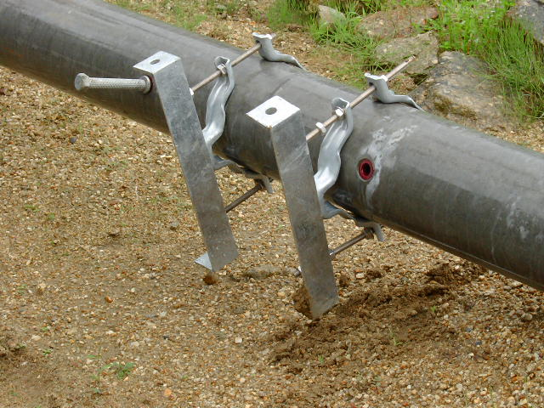
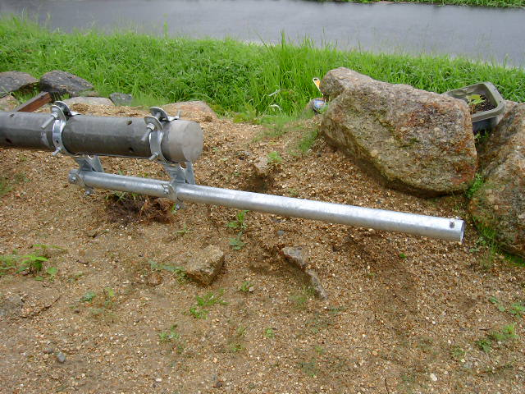

◇風車取り付けポール ◇太陽電池取付金具

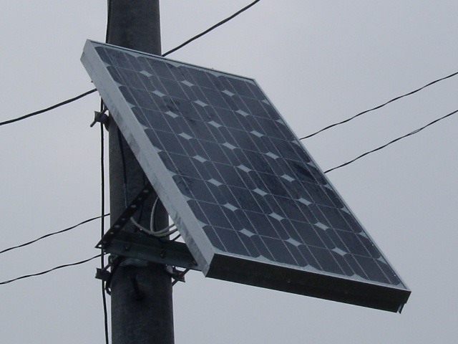
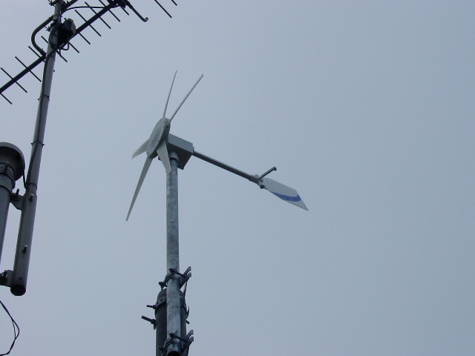

◇風車の様子 ◇太陽電池取り付け

≪組み立ての様子≫
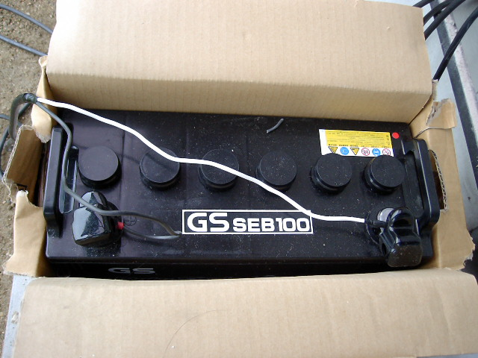
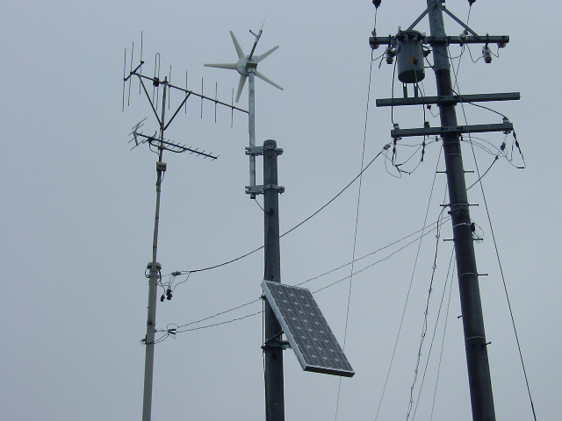

◇ハイブリッドシステム全体 ◇専用バッテリー（充電用）

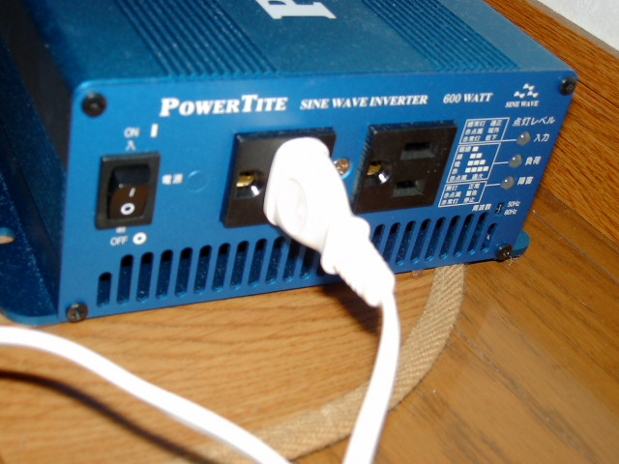
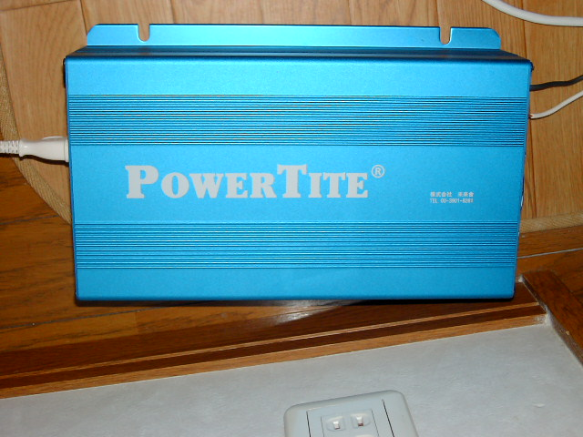

◇インバーター ◇コンセントを差し込む
直流（12V）⇒交流（100V）

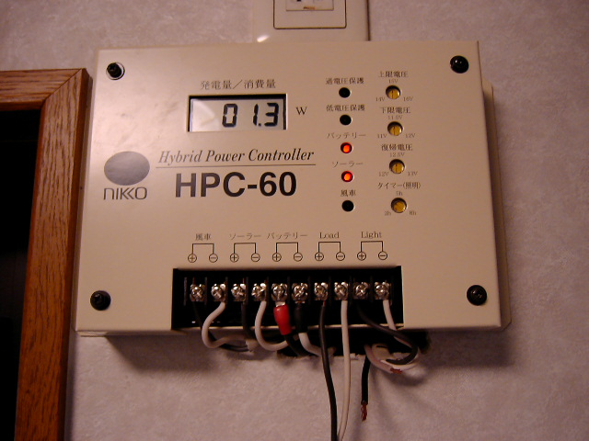
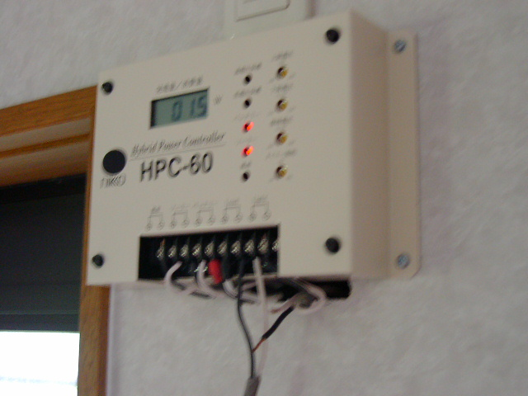

◇ハイブリッド（風力・太陽光）コントローラー 現在発電中：1.3W

《風力発電機の特徴・大きさ・性能》
【特徴】
- 小型軽量（9.5kg）で持ち運び、設置が容易
- ５枚羽根で回転音も静かなため、住宅・商業地でも設置可能
- 回転性能は抜群！（回転開始：2.0m/s～）
- 弱風でも発電可能（発電開始：3.5m/s～）
- 標準１２Vでバッテリーにすぐ充電出来る
- 強風保護機構（ローター偏向の水平偏向式）を採用
（オプションレギュレータ・電気式ブレーキとの二重の安全保護機構あり）
- オプションにて発電ワット数表示・放電タイマー制御など多機能追加可能
- 国産品でトラブル対応も迅速に可能

【大きさ、性能】
- ローター径：950mm
- 全 長：925mm
- プロペラ材質：ＦＲＰ
- プロペラ枚数：５枚
- カットイン風速：3.5ｍ／ｓ
- 重量：9.5ｋｇ
- 耐風速：60m/s 設置した風車↑
- 強風対策：尾翼水平偏向
（オプションのレギュレーターには電気式ブレーキも付属）
- 出力：最大130Ｗ（13m/s）、定格50Ｗ（8m/s）
- 設置：外径 60.5 mmパイプにて可能
- 出力電圧：１２Ｖ直流，２４Ｖ直流出力（機種を選択）
- 必要なバッテリー容量：約100Ah程度

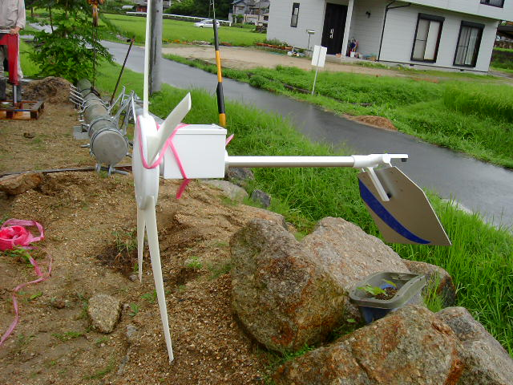

《風力発電機の風車の大きさ》たて×よこ 約950mm×875mm
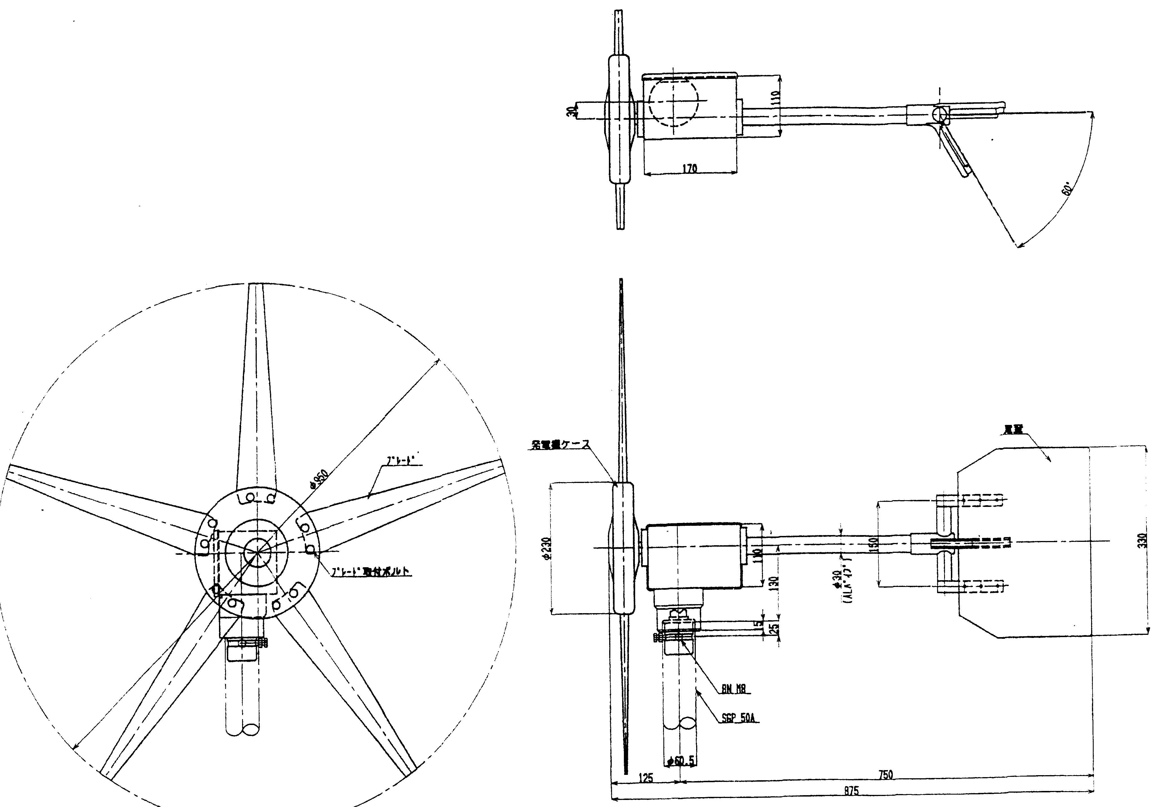

《風力発電機を見て》
今まで実験に使ったモーターとプロペラや実験用の風力発電機と比べるとかなり大きく、大体１ｍぐらいある。手で回しても軽く、回りやすい感じがした。これなら発電できる。
≪考察≫
- コンクリート柱に取り付けたポールに風力発電の風車を取り付けて上まであげるとかなりの高さになった。
- 地上から２ｍぐらいのところでは回らなかったのに、約８ｍぐらいの高さにあげたらすぐに回り始めた。高ければ高いほど風が起きていると思う。
- 風車は、風の吹いてくる向きに向かって方向を変えている。
- ハイブリッドコントローラーに風力発電機と太陽電池をつないだら、実際に数字が出て発電していることが分かった。
- 太陽電池だけの発電では、晴れていると瞬間約60W発電している。
- 風力発電だけの発電では、現在のところ瞬間最大で12Wの数字が出た。風力は安定しておらず、風が吹いた時に回りはじめメーターを見て発電していることを確かめた。
- 自然エネルギーとしての風の量（風力、風速）などと発電量の関連を詳しく調べていく必要がある。
- 今後年間を通して、発電量を調べていく。
《設置した発電システム関係のホームページ》
出典HP：ニッコー㈱（石川県松任市）
今回設置した風力発電機
・ニッコー NGW－200
（ニッコー㈱からサポートを直接受け設置した）
太陽電池（85W）
・シャープ NT-85A１H

自然にやさしいCO2の抑制を目的とした
「風力・太陽エネルギーの利用」
- 小型・低コストでありながら、高性能な風力発電機
- 日本の風の研究から生まれた微弱風対応発電機
- 高風速域まで高効率発電
- 太陽光発電機とベストマッチング

ニッコーでは、３種類の風力発電機を取り揃えております。また、600W発電機の開発をほぼ完了させ、2kWの発電機を鋭意開発中です。以下は各発電機の主要緒元です。
形式  今回設置したのは、  NGW-200 | 単位 | NGW-200 | NGW-200N | NGW-200S | NGW-600 | NGW-2K
定格出力 | W | 62 | 62 | 62 | 300 | 2000
定格風力 | m/s | 8.0 | 8.0 | 8.0 | 8.0 | 9.5
風車直径 | mm | 950 | 950 | 950 | 1700 | 4000
翼枚数 | 枚 | 5 | 5 | 5 | 3 | 3
耐風力 | m/s | 60 | 60 | 60 | 60 | 60
備 考 |  |  | 注１ | 注２ | 開発中１ | 開発中２

注１）発電機カバーに流線型カバーを採用しております。
注２）発電機回転軸に防錆対応としてステンレス軸を用いております。
開発中１）2001年11月発電機開発完了。2001年末までにシステムをリリース。
開発中２）2003年にシステムをリリース。

（グラフのデータとしては、NWG-200のものを掲載しております）

●低風速から発電可能 | ・専用コアレス発電機により風速2.5m/sから発電開始、  ネオジウム系マグネットにより高効率発電
●余裕の最大出力 | ・最大200W以上の発電能力
●低騒音運転 | ・流体工学から求めた羽根形状により風切り音を抑えました  ・増速機を使わないダイレクトドライブにより静かでロスのない発電
●メンテナンスフリー・高信頼性 | ・羽根材質は折れにくいスーパーエンプラ使用・羽根抜け止め機構付  ・電気制御を使わない強風対策・・・メカニカルに強風による抵抗を低減する機構を採用、この機構により、低コストで高い信頼性を確保
●風力・太陽光ローコストハイブリッドシステム | ・風力・太陽光発電の各々の特性に合わせた充放電コントローラを開発  ・優れたメカニカル制御により、複雑でムダな電気制御による消費が不要
●フィールドテスト | ・風洞ばかりでなく、自然風において最大限発電するように24時間365日フィールドテストを継続（下記グラフ参照）  ・このデータにより、小型風力発電機の設置場所における発電量を予測することが可能

当社では風力による発電に加え太陽光発電と組合わせたハイブリッド発電システムを供給しております。
当社が供給するハイブリッドシステムを以下に示します。
ハイブリッド充放電コントローラの機能
・過充電防止
・過放電防止
・ブレード過回転防止
・レギュレータ内蔵
・充電復帰電圧調整可能
・微風充電回路
・発電量、消費電力デジタル表示
ご要望に応じたシステム構築が可能です。
≪結果・考察≫
- 風力発電機は、確かに発電している。風が吹いている時は、瞬間で10W～20Wは発電している。
- 太陽電池は、今まで研究してきたように安定して発電している。晴れていれば瞬間で、30W～40Wは発電している。
- 両方の合計で、現在のところ50Wから60W発電しているようだ。
- 風力発電は、風速2.5ｍ程度から確かに発電している。（0.2W程度から）
《データ》今後のデータ蓄積について（各種検討）（風力，日照との関係も検討）
 | 風力Ｗ | 太陽光Ｗ | 発電合計電力Ｗ | メモ
最大 | 10 | 50 | 60
コントローラ | 0.2
扇風機 | 50W
小型テレビ | 70Ｗ

